|  |  |  |  |  |
| --- | --- | --- | --- | --- |
| **Toetsnaam:** | Microbiologie, oefentoets antw | **Tijdsduur:** | 90 min. |  |
| **Hulpmiddelen:** | - | **Aantal vragen:** | 10 |
| **Max. te behalen:** | 25 punten | **Cijfer:** | (score/25) x 9 +1 |

*3 pnt.*

*2 pnt.*

*3pnt.*

**Vraag 1:**

We kunnen het leven in drie domeinen verdelen. Benoem de drie domeinen die we kennen.

Bacteriën, Archaea en Eukaryoten.

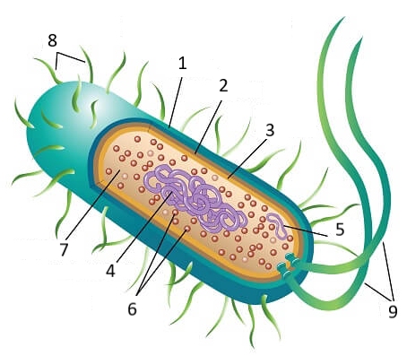

**Vraag 2:**

Hierboven is een tekening van een bacteriecel te zien. Benoem onderdeel 2 en 6

Onderdeel 2 = Celwand

Onderdeel 6 = Ribosomen

**Vraag 3:**

Benoem 3 redenen waarom bacteriën nuttig voor ons kunnen zijn.

Bijvoorbeeld:

* Opruimers van de natuur (dode bladeren)
* Symbionten, samenwerking met andere organismen
* Gebruik bij bereiding van bepaalde voedingsmiddelen
* Produceren van voor de mens bruikbare stoffen
* Door genetische manipulatie stoffen produceren (zoals insuline)

**Vraag 4:**

*1pnt.*

*2pnt.*

*2pnt.*

*+*

*2pnt.*

Hoe noemen we groei bij bacteriën?

Binaire deling

**Vraag 5:**

Micro-organismen hebben voedingsstoffen nodig om te kunnen groeien. Hierin kan onderscheidt gemaakt worden tussen macro- en micronutriënten. Leg uit wat is het verschil tussen macro- en micronutriënten?

Macronutriënten zijn nutriënten die de cel in behoorlijk **grote hoeveelheden** nodig heeft, micronutriënten zijn nutriënten die de cel in zeer **kleine hoeveelheden** nodig heeft.

**Vraag 6:**

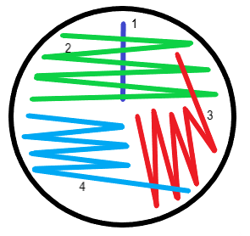Op het microbiologisch laboratorium maken we vaak gebruik van een reinkweek of een reincultuur. Hieronder is schematisch een petrischaal gegeven. Teken hierin hoe je een reinkweek maakt en leg daarnaast kort de stappen uit.

Koloniemateriaal van **1 kolonie** op strijk 1. Tussen elke streep **uitbranden**, zodat de bacterie wordt ‘verdund’. Daardoor ontstaan losse kolonies.

**Vraag 7:**

*2pnt.*

*2pnt.*

*2pnt.*

Op het laboratorium kunnen we het aantal bacteriën op verschillende manieren tellen. Er kan een telling worden gedaan en een totaal telling. Wat wordt bedoelt met een totaal telling? En wat wordt bedoelt met een levende telling?

1. Met een levend telling worden het aantal kweekbare cellen geteld, met een totaal telling worden levende en dode cellen geteld.
2. Met een levend telling worden levende en dode cellen geteld, met een totaal telling worden worden het aantal kweekbare cellen geteld.
3. Een levende telling wordt altijd gedaan met behulp van een kiemgetalbepaling, een totaaltelling wordt altijd gedaan met behulp van een microscopische telling
4. Een levende telling wordt altijd gedaan met behulp van een microscopische telling, een totaaltelling wordt altijd gedaan met behulp van een kiemgetalbepaling

**Vraag 8:**

Welke omstandigheden hebben invloed op de groeisnelheid van de bacterie?

1. Temperatuur, zuurgraad, osmotische waarde
2. Temperatuur, zuurgraad, selectiviteit van het m.o.
3. Zuurgraad, osmotische waarde, tijdsduur
4. Zuurgraad, osmotische waarde, electieve stoffen

**Vraag 9:**

Hieronder staan twee stellingen over bovenstaande afbeelding. Geef bij de kolom ‘fase’ aan over welke groeifase deze stelling gaat.

|  |  |
| --- | --- |
| **Stelling** | **Fase** |
| In deze fase past het micro-organisme zich aan, aan zijn nieuwe omgeving. | Lag-fase |
| In deze fase vindt exponentiele groei plaats | Log-fase |

**Vraag 10:**

*4pnt.*

Een virus kan zich vermeerderen via de lytische cyclus. Wanneer het virus zich op deze wijze vermeerderd zal de gastheercel lyseren. Leg uit wat er gebeurt als de gastheercel lyseert.

Bij de lytische cyclus **vermeerderd het virus** zich in de gastheercel. Uiteindelijk is de gastheercel vol en knapt deze open, de **cel lyseert** of sterft af.